智能网关概要设计说明书

1. 背景
2. 网关、物联平台、应用平台、运维平台
3. 预期读者

本文档预期读者有需求分析人员、嵌入式开发人员以及测试人员，售前方案人员也可作为参考。

1. 术语
2. 接口类型（串口/485、网口/tcp）
3. 采集接口
4. 设备模型
5. 设备（列表）
6. 功能需求
7. 基本功能需求
8. 核心功能（服务）
9. 数据采集
10. 数据上报
11. 命令下发
12. 辅助功能（管理）
13. 采集接口（串口/485、网口/tcp）
14. 设备模型（物模型、含驱动、属性）
15. 设备列表
16. 上报服务
17. 非功能性需求
18. 断线重连
19. 数据暂存
20. 组成原理
21. 硬件原理

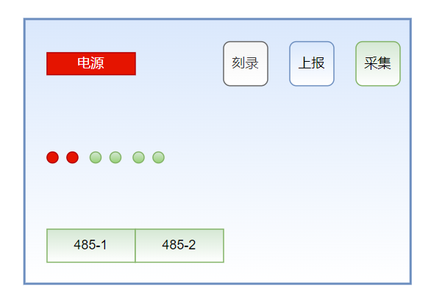

1. 组成原理
2. 电源
3. 刻录（串口）
4. 上报（网口/MQTT、可运维）
5. 采集（网口/TCP）
6. 采集（485-1）
7. 采集（485-2）
8. 系统架构
9. 系统架构

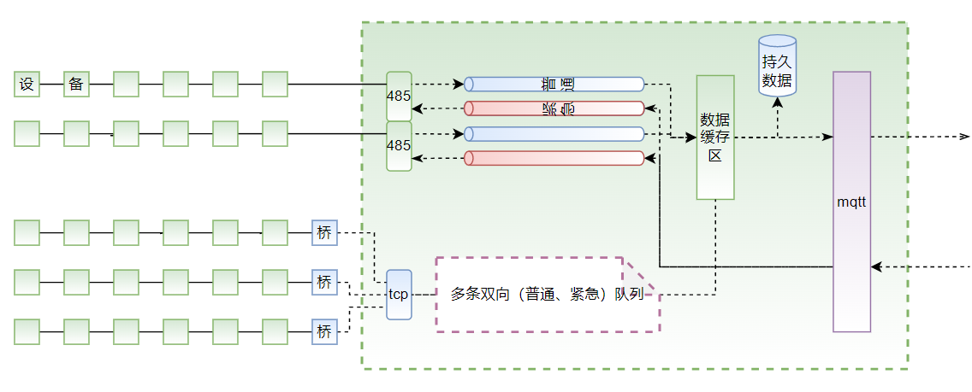

1. 架构说明
2. 采集接口由两个串口（485-1、485-2）和一个网口（tcp：192.168.100.12）组成，一个网口可以连接多个tcp设备（485-tcp透明桥），透明桥下可以接N多设备。
3. 系统通过一个网口（mqtt）与物联平台相连，用于数据上报和命令下发（同时，可以通过该网口进行系统管理/运维）
4. 数据采集
5. 系统建立N个采集通道（两个485和多个tcp），每个通道两个队列，多个通道并行工作，单个通道串行（单工）工作（tcp也是单工工作吗？）
6. 采集到的数据存放到数据缓存区
7. 数据上报
8. 设备与物联平台连接正常，则将数据缓冲区的数据上报物联平台。
9. 如果与物联平台（非正常）断开，将数据持久化到文件/数据库中。
10. 与物联平台重连成功，将持久化数据上报物联平台，同时清空持久化数据。
11. 命令下发
12. 命令分网关命令和设备命令
13. 网关命令直接执行并返回结果（有些无结果返回，比如重启操作）
14. 设备命令，进入紧急通道，优先执行（采集通道排队等候）。
15. 领域模型（配置、管理）

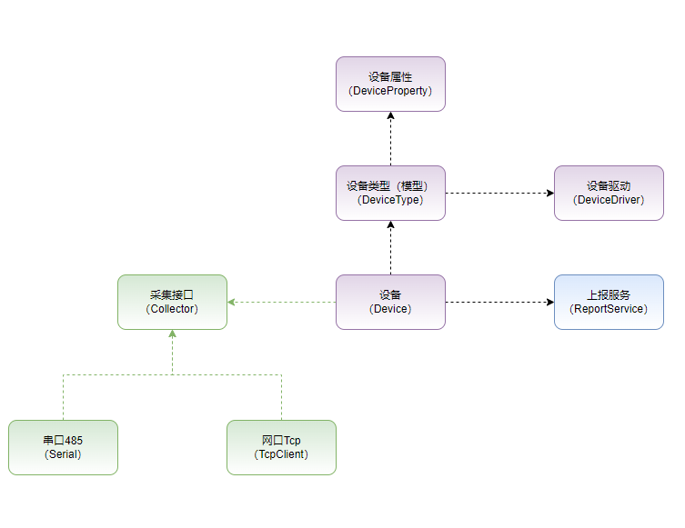

1. 核心对象（运行时）
2. MqttClient（Mqtt客户端）
3. 可以实例化多个实例对应多个平台的上报
4. 连接（物联平台）
5. 重连（断线重连机制，重新连接之后，需要检查是否有持久化数据上报）
6. 发布（数据上报，或者存入持久化文件/数据库，采用定时任务方式）
7. 订阅（命令下达）
8. Collector（采集接口）
9. 多态实现，同一个采集接口，可以有不同实现（485或者tcp）
10. 采集采用轮训方式
11. 使用定时任务还是go协程？（讨论）
12. 双通道、优先级
13. DataCache（数据缓存）
14. 全局对象、单例模式
15. 根据配置文件（用户设置）自动加载
16. 配置文件变动自动更新
17. 数据采用覆盖式，最新数据直接更新
18. DataStore（数据存储、持久化）
19. 是否采用轻量级数据库（嵌入式数据库）？Json文件是否合适？
20. 单次写入DataCache中的数据
21. 一次性读取所有持久化数据，逐次上传持久化数据，直至完成
22. 清空缓存数据
23. 设计模式
24. 单例模式
25. 简单工厂
26. 观察者模式
27. 功能设计
28. 基础数据
29. 采集接口
30. 设备类型
31. 设备列表
32. 任务计划
33. 采集任务
34. 上报任务
35. 调试服务
36. 串口调试
37. 网口调试
38. 固件升级
39. 接口设计